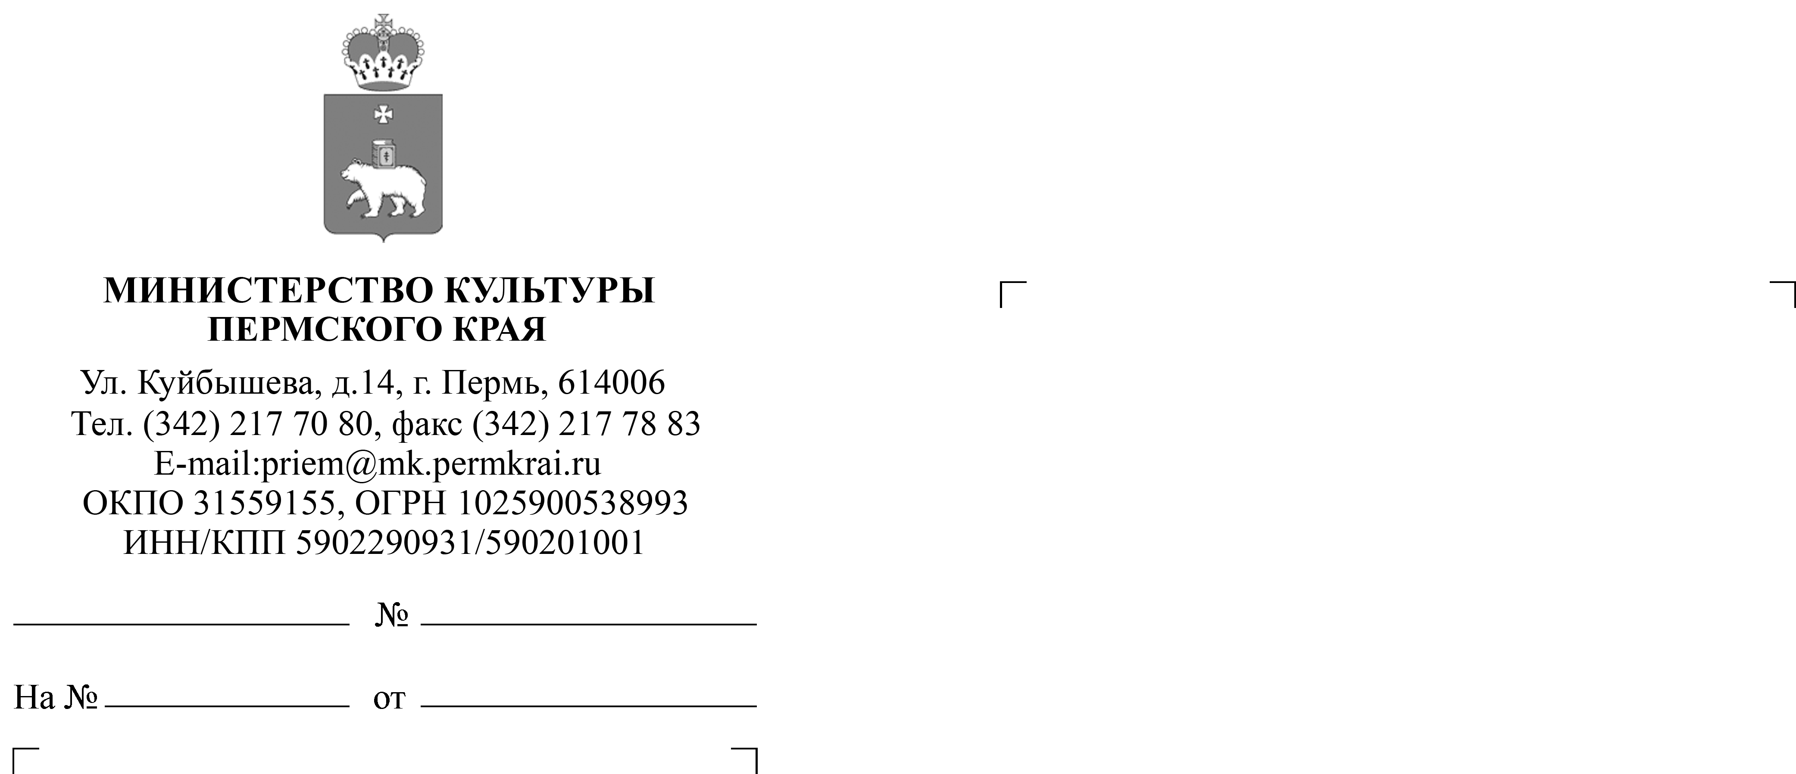

Главам муниципальных образований Пермского края

Руководителям государственных учреждений Пермского края,
в отношении которых Министерство культуры Пермского края осуществляет функции и полномочия учредителя

(по списку)

Уважаемые коллеги!

В целях реализации Федерального закона от 5 декабря 2017 г. № 392-ФЗ «О внесении изменений в отдельные законодательные акты Российской Федерации по вопросам совершенствования проведения независимой оценки качества условий оказания услуг организациями в сфере культуры, охраны здоровья, образования, социального обслуживания и федеральными учреждениями медико-социальной экспертизы» Министерство культуры Пермского края (далее – Министерство) сообщает следующее.
В рамках проведения независимой оценки качества условий оказания услуг организациями культуры в 2019 году проводятся работы по сбору и обобщению информации о качестве оказаний оказания услуг государственными и муниципальными учреждениями культуры Пермского края в отношении: 318 учреждений культуры культурно - досугового типа, 105 учреждений культуры библиотечного типа.
Перечни организаций культуры культурно-досугового и библиотечного типа (далее - Перечни), подлежащие оценке в 2019 году утверждены Общественным советом по проведению независимой оценки качества условий оказания услуг организациями культуры при Министерстве культуры Пермского края (Протокол от 15.08.2019 г. № 1) и размещены на официальном сайте для размещения информации о государственных (муниципальных) учреждениях в информационно-телекоммуникационной сети «Интернет» (www.bus.gov.ru).
Дополнительно сообщается, что Министерством заключен Государственный контракта от 19 августа 2019 г. с организацией - оператором: ООО «Эмпирика» (юридический адрес: ул. Михаила Сперанского, д. 37-56, г. Тюмень, Тюменская область, 625000) на оказание услуг по сбору и обобщению информации о качестве условий оказания услуг государственными и муниципальными организациями культурно-досугового и библиотечного типа Пермского края.
В целях проведения анкетирования просим Вас проинформировать руководителей учреждений культуры Вашего муниципального образования
и оказать всестороннее содействие ООО «Эмпирика» в осуществлении сбора информации.
Анкеты на опрос получателей услуг о качестве условий оказания услуг организациями в сфере культуры размещены в информационно-телекоммуникационной сети «Интернет» по ссылке:
https://kopiya-opros-poluchatelej-uslug-o-ka.testograf.ru/ - для учреждений библиотечного типа,
https://opros-poluchatelej-uslug-o-kachestve.testograf.ru/ -для учреждений культурно-досугового типа.
Так же руководителям учреждений культуры необходимо предоставить данные о комфортности условий предоставления услуг, созданных
в организации. Для этого необходимо заполнить информационную форму, размещенную в информационно-телекоммуникационной сети «Интернет»
по ссылке: https://kopiya-forma-nabludeniya-g-murom.testograf.ru/
Дополнительную информацию по вопросам проведения независимой оценки качества условий оказания услуг учреждениями культуры можно получить у организации – оператора: ООО «Эмпирика», контактное лицо: генеральный директор Рупп Светлана Валерьевна, е-mail: sociologos@bk.ru, телефон: 8 929 266 06 90.

Министр В.М. Торчинский
Садилова Галина Тимофеевна
8 (342) 217 69 48

